"Decenio de la Igualdad de Oportunidades para Mujeres y Hombres"
“Año de la esperanza y el fortalecimiento de la democracia”

CARTA N° 00X-2026-VCEM-SI

SEÑOR:
LIC. MIGUEL ANGEL CHAMBI CCALLA
JEFE UNIDAD TERRITORIAL APURIMAC
PROGRAMA NACIONAL DE ALIMENTACION ESCOLAR – PAE

ASUNTO : REMITO INFORME DE ACTIVIDADES REALIZADAS COMO SOPORTE INFORMÁTICO EN LA UNIDAD TERRITORIAL APURIMAC DEL PROGRAMA NACIONAL DE ALIMENTACION ESCOLAR PAE.

REFERENCIA : ORDEN DE SERVICIO N° 0005612
FECHA : 10 DE AGOSTO DEL 2026

Me dirijo a Usted con la finalidad de saludarlo cordialmente en atención del rubro de la referencia, y poder presentarle el INFORME DE ACTIVIDADES realizadas como SOPORTE INFORMÁTICO DE LA UNIDAD TERRITORIAL APURIMAC, correspondiente al PRIMER ENTREGABLE, de acuerdo a los Términos de Referencia mediante Orden de Servicio N° 0005612-2026 y con Número de Expediente SIAF 0000010964, acerca de las actividades realizadas en esta Unidad Territorial.

Se adjunto los siguientes documentos:
- Informe N° 00X-2026-UTAPUR-VCEM-SI.
- Orden de Servicio.
- Copia de Correo de Notificación de la Orden de Servicio o recepción de la Orden.
- Términos de Referencia.
- Recibo por Honorarios Electrónico emitido al crédito.
- Suspensión de Cuarta Categoría.
- Número de cuenta interbancaria.
Es propicia la ocasión para expresarle las muestras de mi especial consideración.

Atentamente

VLADIMIR CLAUDIO ESCOBEDO MIRANDA
ING. INFORMATICO Y SISTEMAS – CIP N° 385059
SOPORTE INFORMATICO UT APURIMAC
DNI N° 70309348

"Decenio de la Igualdad de Oportunidades para Mujeres y Hombres"
“Año de la esperanza y el fortalecimiento de la democracia”

INFORME N° 00X-2026-VCEM-SI

PARA : LIC. MIGUEL ANGEL CHAMBI CCALLA
JEFE UNIDAD TERRITORIAL APURIMAC
PROGRAMA NACIONAL DE ALIMENTACION ESCOLAR PAE

DE : ING. VLADIMIR CLAUDIO ESCOBEDO MIRANDA
SOPORTE INFORMATICO UTI

ASUNTO : REMITO INFORME DE ACTIVIDADES REALIZADAS COMO
SOPORTE INFORMATICO

FECHA : 10 DE AGOSTO DEL 2026

Previo un cordial saludo me dirijo a Usted, con la finalidad de hacerle llegar el Informe de Actividades realizadas hasta la fecha, en el Cargo de SOPORTE INFORMÁTICO, correspondiente al PRIMER ENTREGABLE, según el TDR solicitado la misma que a continuación detallo:

- REALIZAR LA ASISTENCIA TÉCNICA A TODOS LOS COLABORADORES DE LA UNIDAD TERRITORIAL EN LA INSTALACIÓN, CONFIGURACIÓN DE CUENTAS DE USUARIO Y PUESTA EN MARCHA DE LOS DIFERENTES APLICATIVOS DESARROLLADOS E IMPLEMENTADOS POR LA UNIDAD DE TECNOLOGÍAS DE LA INFORMACIÓN.

- REALIZAR LA ATENCIÓN DE ACCESOS A LA RED INSTITUCIONAL DESDE EL SERVICIO DE DIRECTORIO ACTIVO Y ACTUALIZADO, CUENTAS DE CORREO INSTITUCIONAL TANTO EN LAS PLATAFORMAS OFFICE 365 Y ZIMBRA.

- APOYAR Y/O COORDINAR LA PROGRAMACIÓN, MANTENIMIENTO Y SOPORTE DE LOS BIENES INFORMÁTICOS.

- APOYAR EN LA REVISIÓN Y VERIFICACIÓN DE LOS EQUIPOS INFORMÁTICOS NUEVOS PARA SU RECEPCIÓN EN LA UNIDAD TERRITORIAL APURÍMAC DEL PNAE.

- APOYAR EN EL SEGUIMIENTO Y MONITOREO DEL SERVICIO DE INTERNET EN LAS ÁREAS DE LA UT APURÍMAC.
- MANTENER ACTUALIZADO EL REGISTRO DE FIRMAS DIGITALES Y SU VIGENCIA PARA CADA UNO DE LOS SERVIDORES DE LA UNIDAD TERRITORIAL.

- MANTENER ACTUALIZADO EL DIRECTORIO DEL PERSONAL CAS Y ORDENES DE SERVICIO CONTRATADOS EN LA UT APURÍMAC.

- BRINDAR TODO EL SOPORTE TÉCNICO INFORMÁTICO A LOS SERVIDORES DE LA UNIDAD TERRITORIAL APURÍMAC.

- MANTENER ACTUALIZADO EL INVENTARIO (ASIGNACIÓN Y ACTUALIZACIÓN) DE BIENES PATRIMONIALES INFORMÁTICOS DE LA UT APURÍMAC.

Se detalla los bienes patrimoniales informáticos:

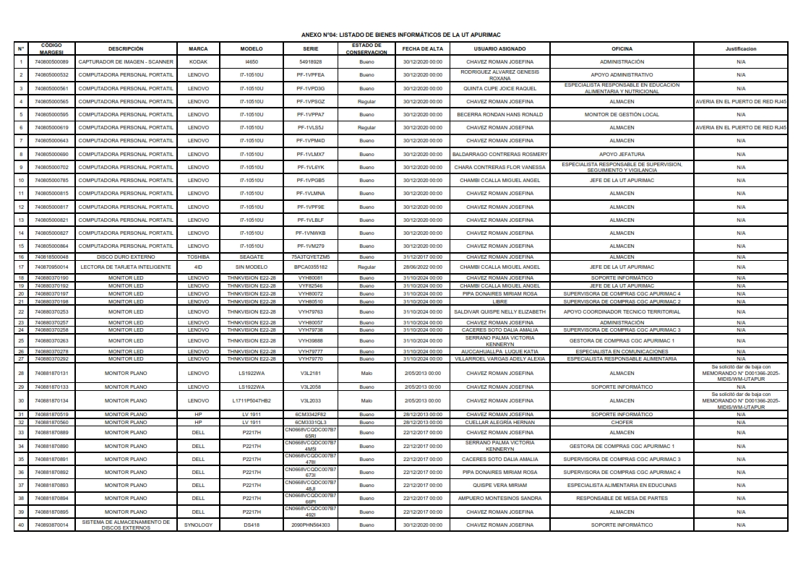

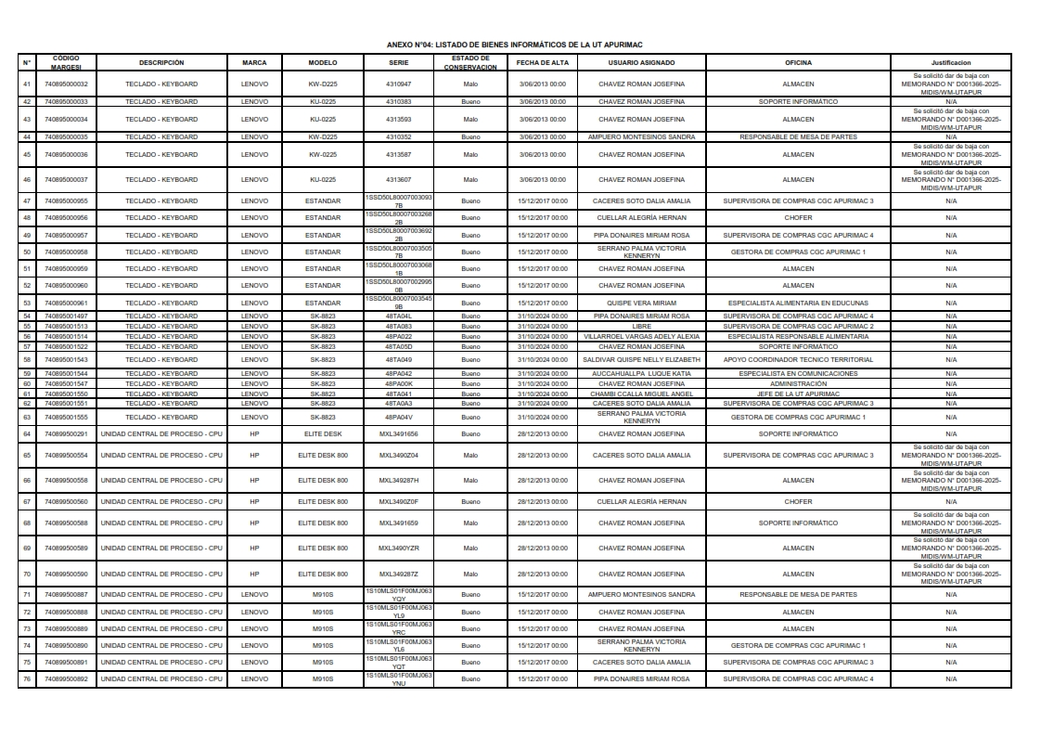

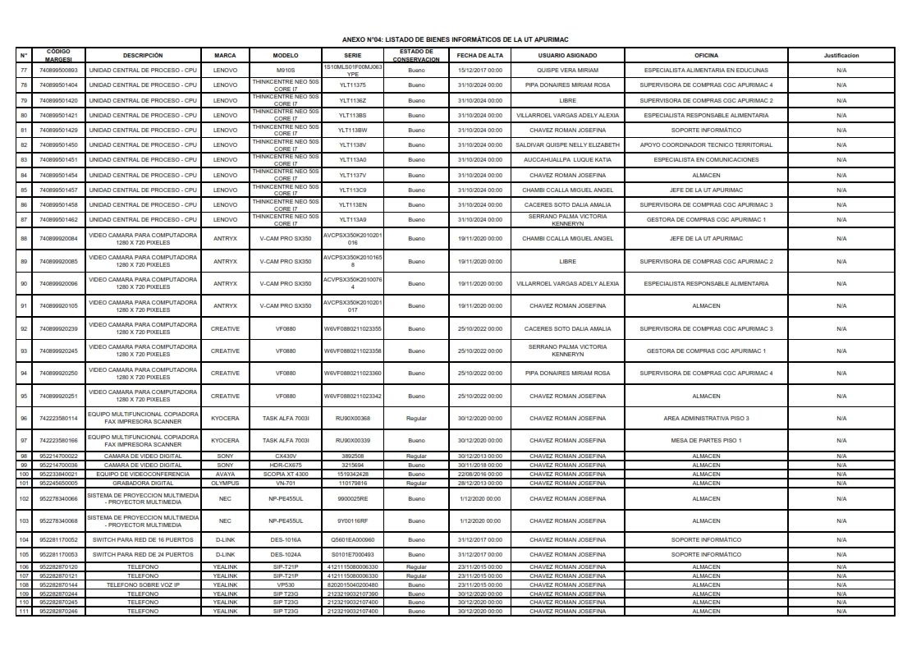

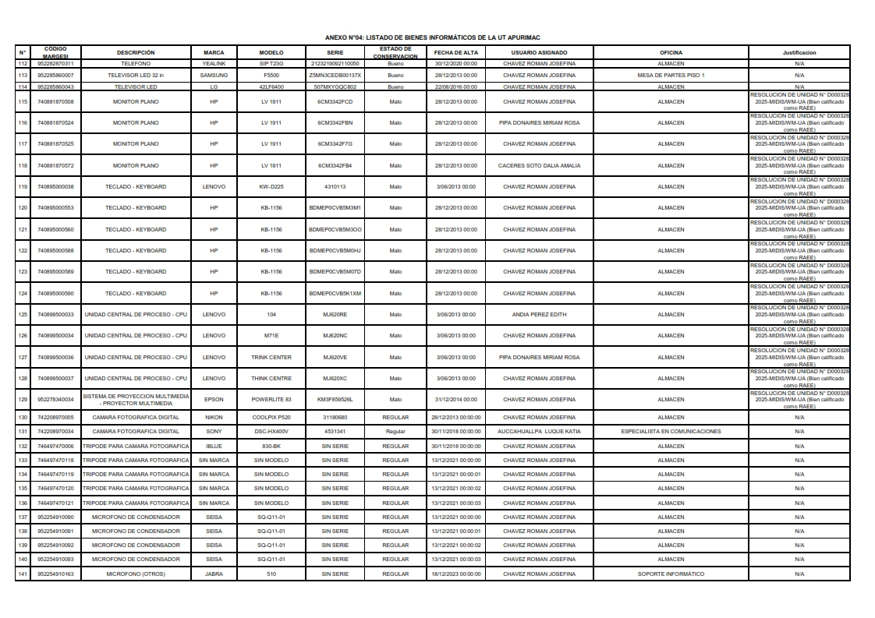

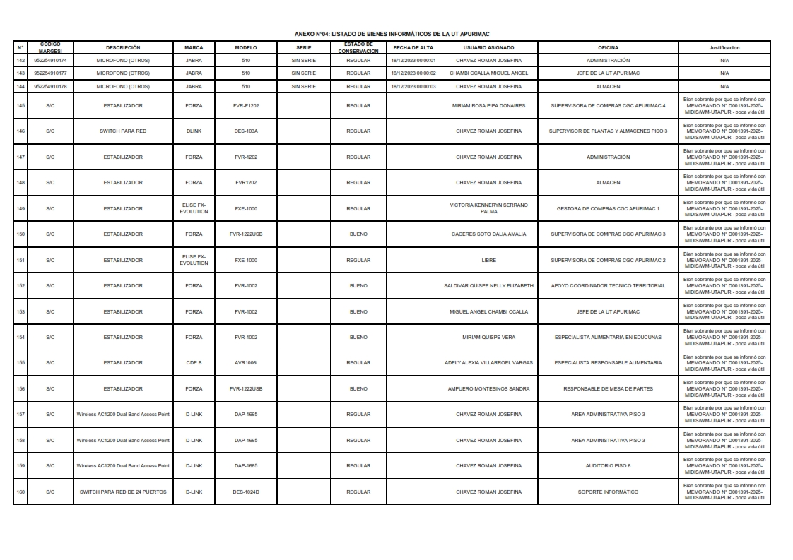

- OTRAS ACTIVIDADES QUE SE ENCOMIENDE PARA EL CUMPLIMIENTO DEL OBJETIVO DEL POI 2026 DE LA UNIDAD TERRITORIAL APURÍMAC DEL PAE.

- SOLICITUD DE INFORMACIÓN SOBRE BACKUP DE VIDEOS DE PROCESOS DE COMPRAS 2026-3 Y 2026-1.
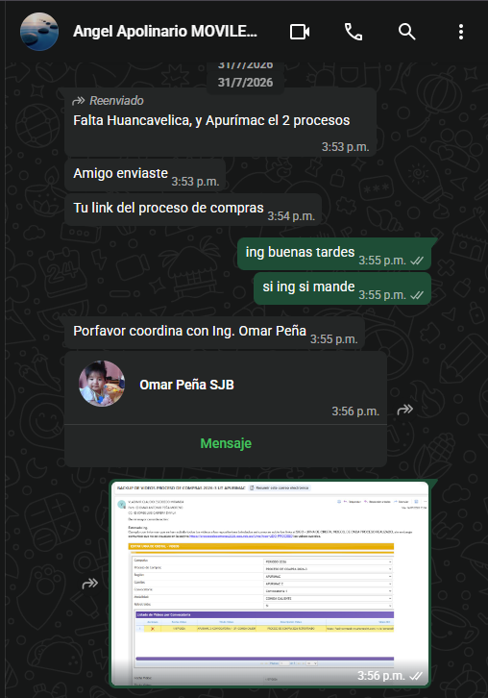
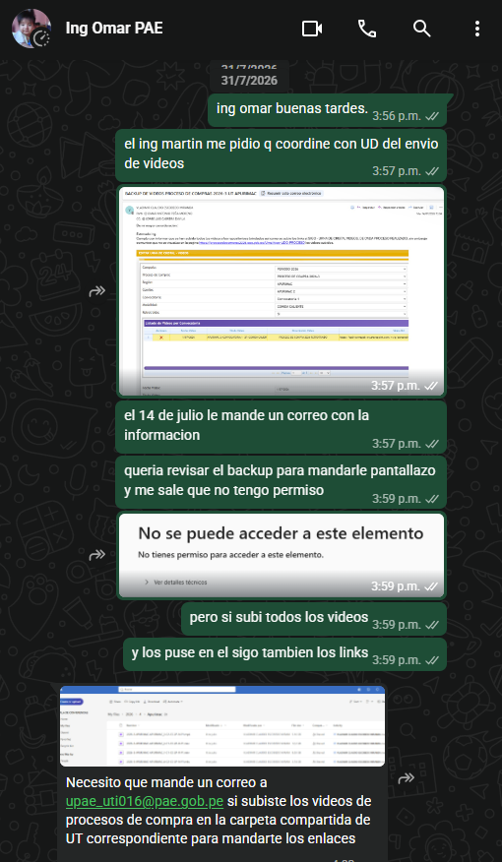

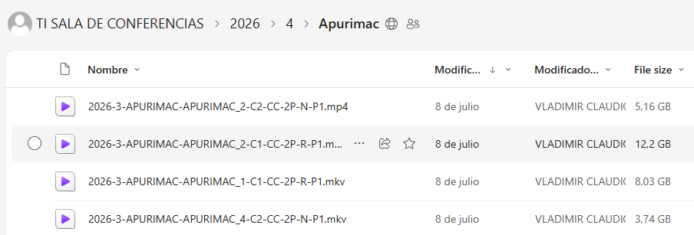

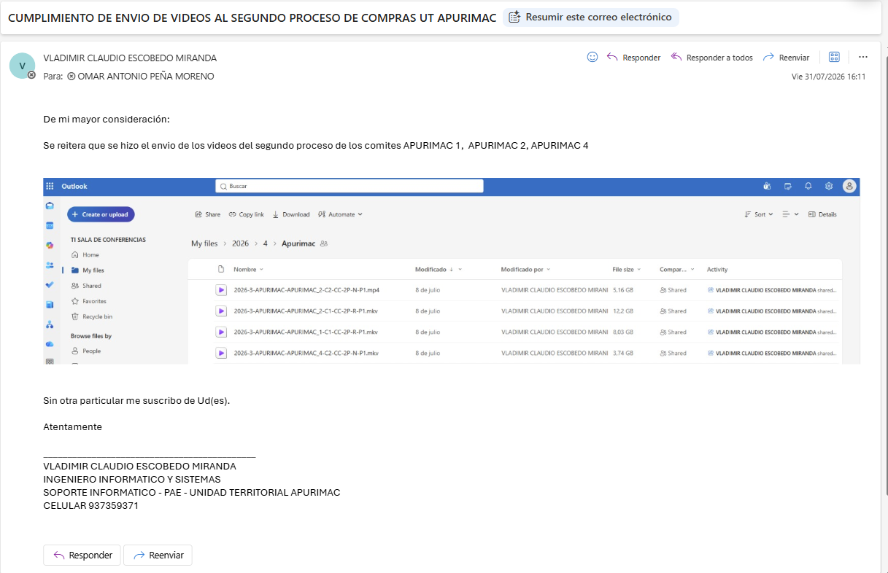

- ENVIO DE SOLICITUDES E INCIDENCIAS A LA MESA DE AYUDA (GLPI).
Se adjunta reporte de solicitudes, incidencias, restablecimientos de cuentas SGD y Correos, asi como solicitudes de certificados digitales.

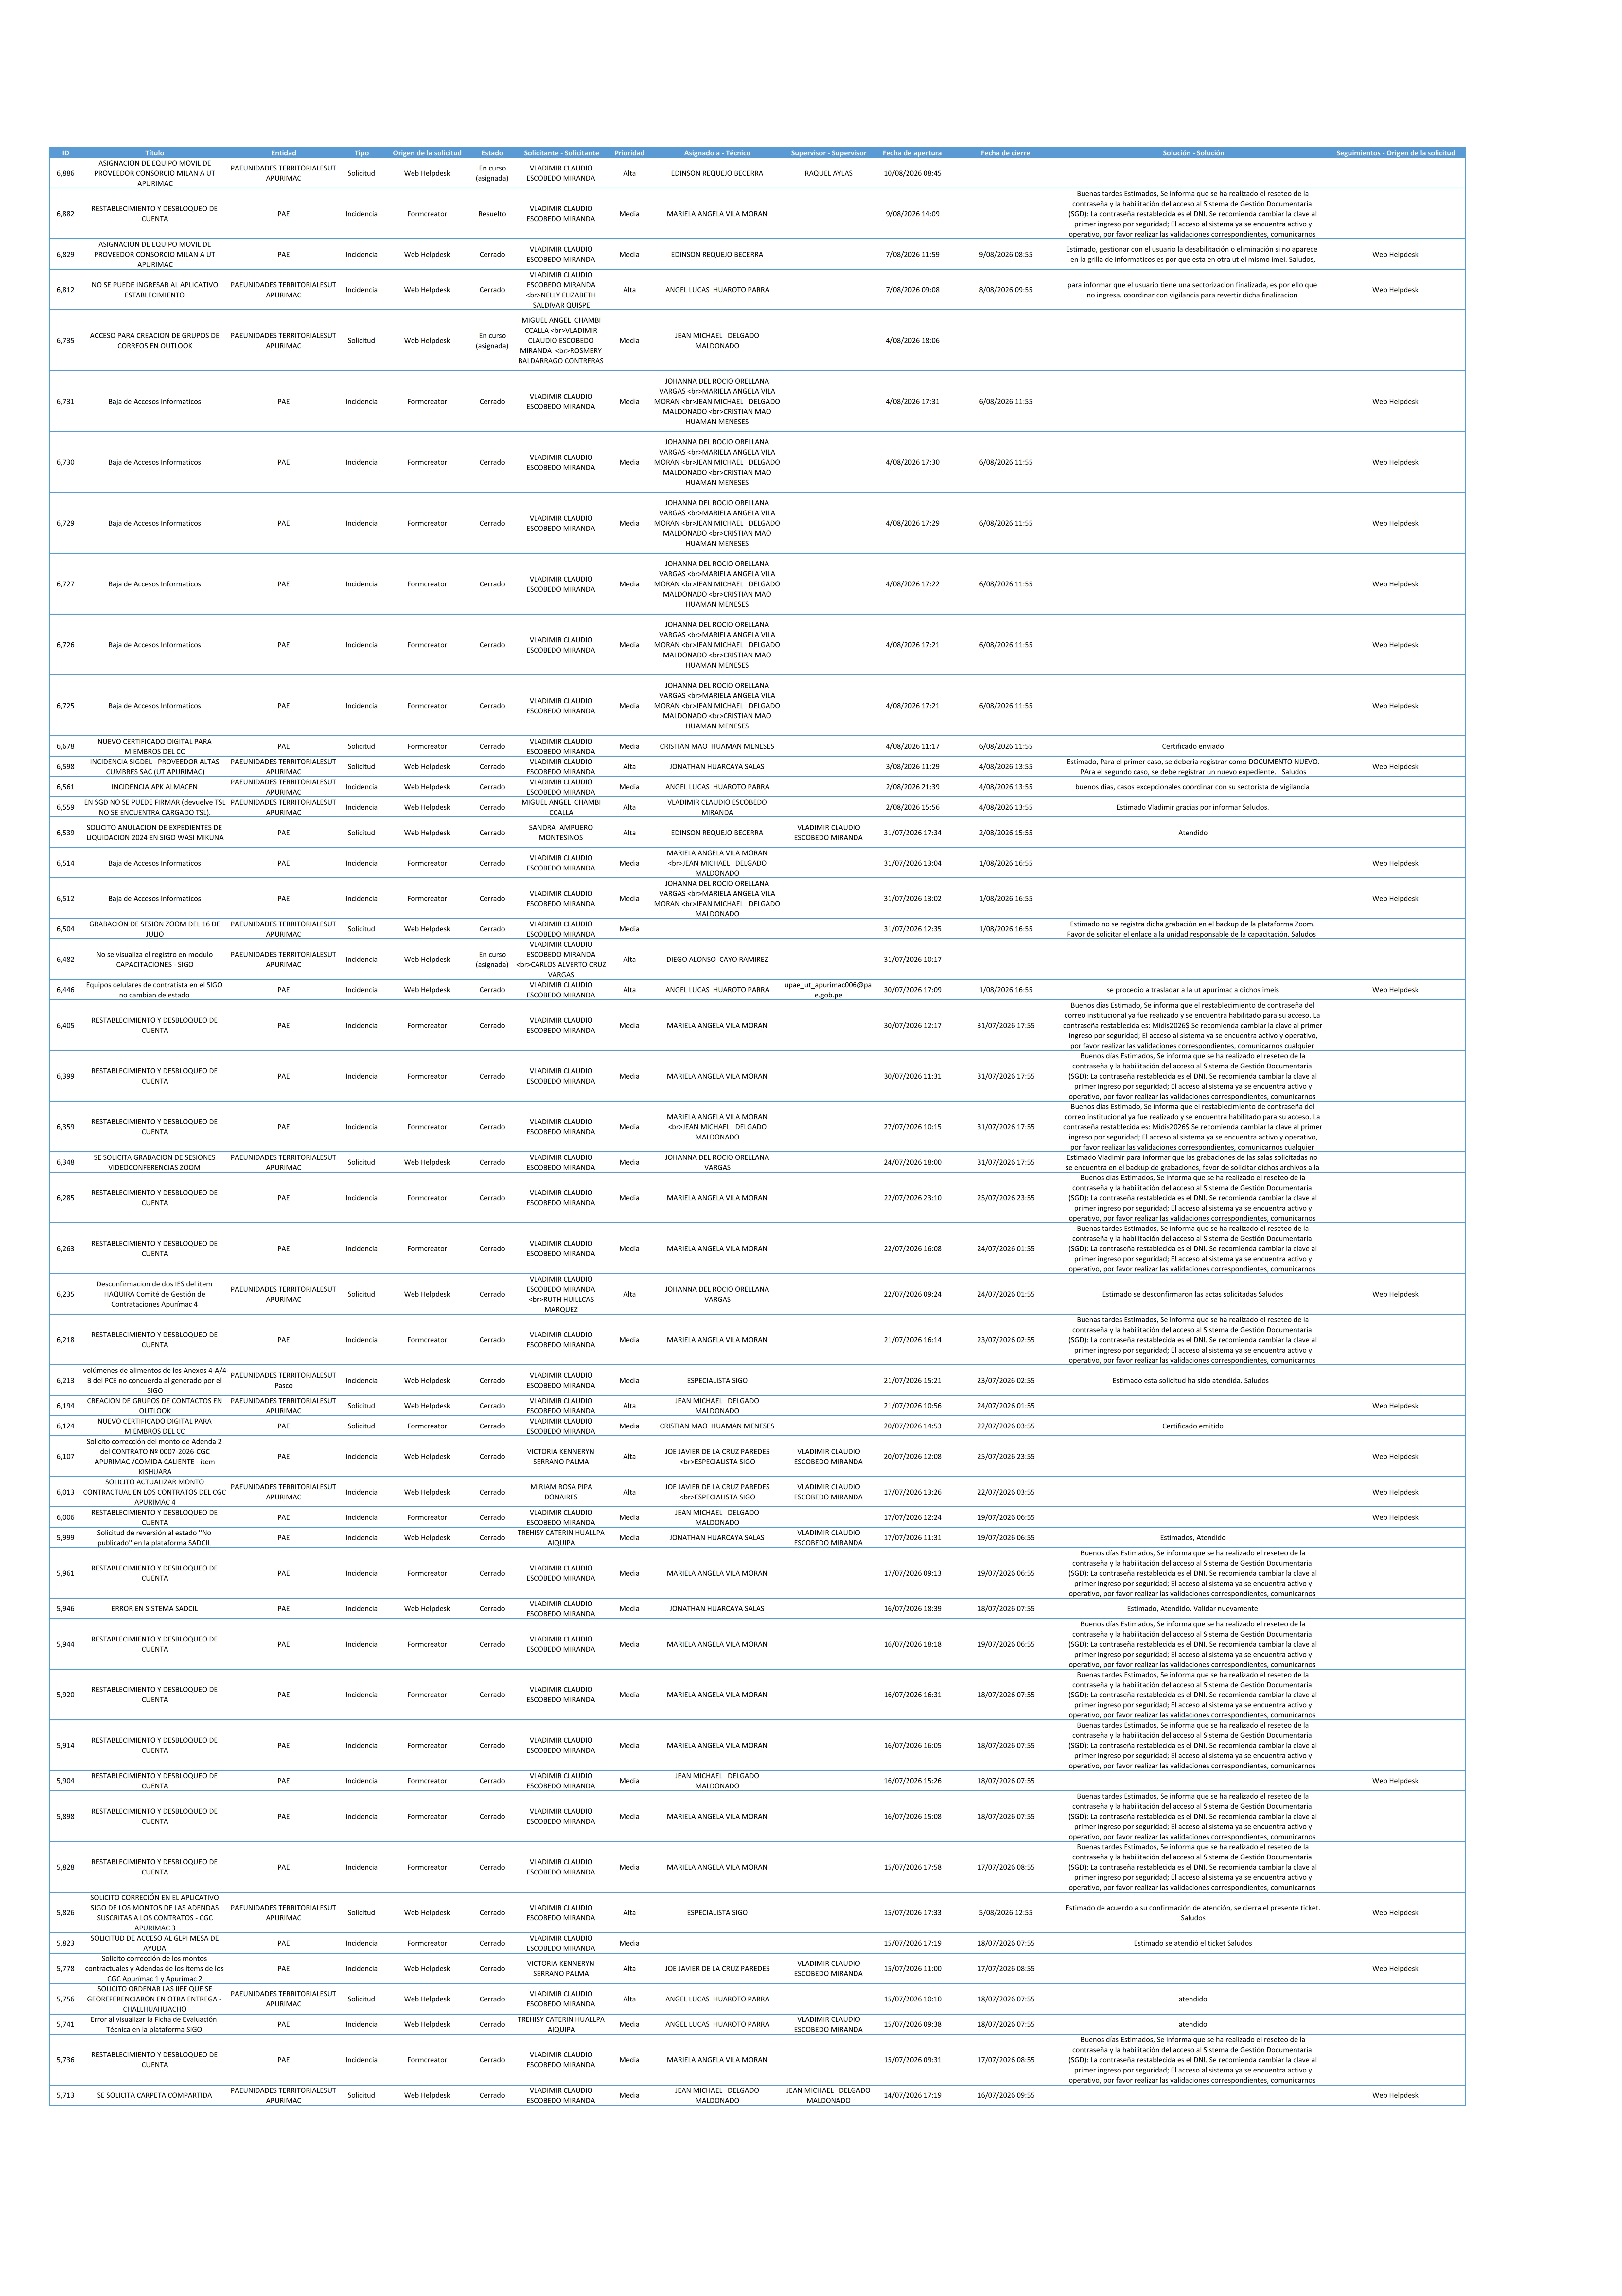

- GRABACIÓN DE VIDEOCONFERENCIAS Y NOTIFICACIÓN VÍA WHATSAPP.
Al respecto, se ha creado una cuenta en DRIVE GOOGLE para poder subir las grabaciones de las diferentes sesiones, reuniones, foros, webinarios, etc, comunicados en la plataforma SGD, y compartido en el grupo de Whatsapp “PAE APURIMAC 2026”.
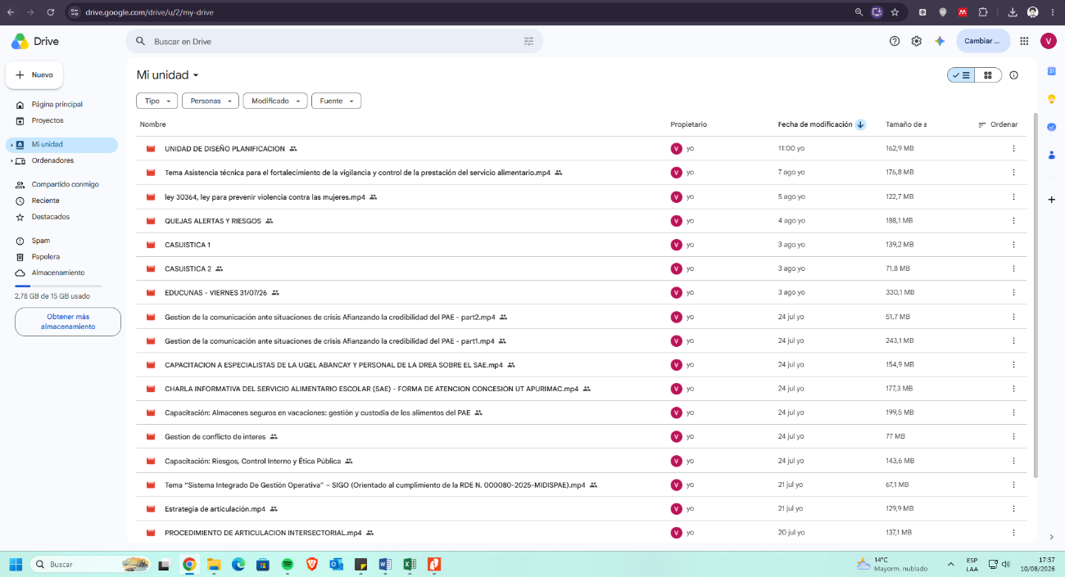

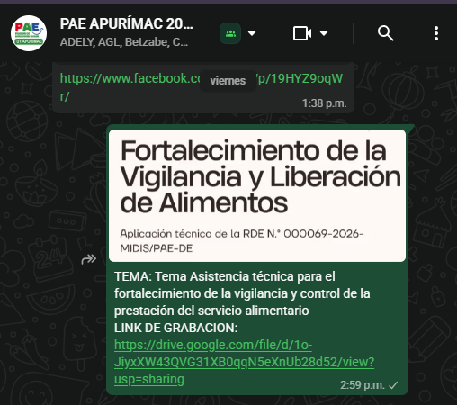
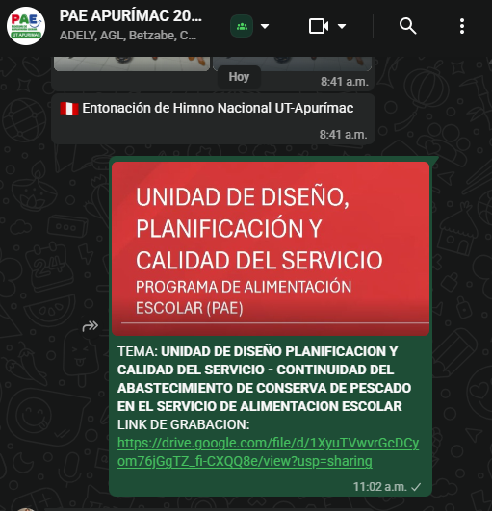

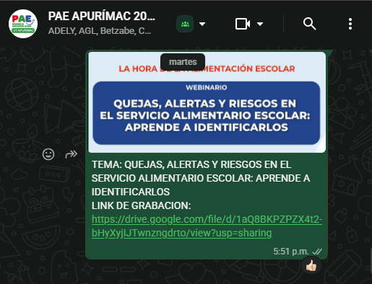
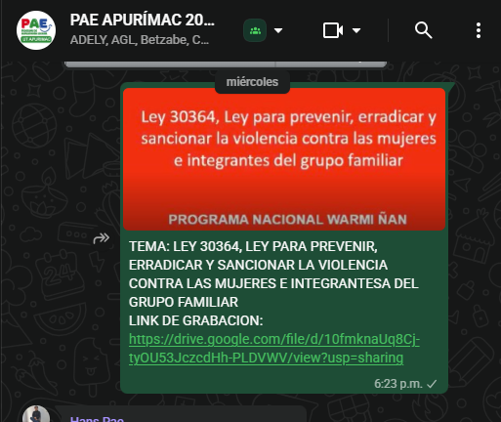

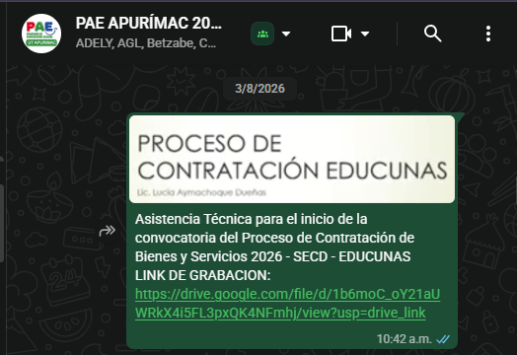

- INSTALACION DE PROYECTOR PARA LAS CHARLAS, CAPACITACIONES Y PROCESOS DE COMPRA. SOLICITADAS POR LAS DIFERENTES AREAS DE LA UT APURIMAC.

Se instalo el proyector asi como una laptop institucional en el auditorio ubicado en el sexto piso de este local institucional para la capacitación por parte de Defensa Civil, llevado a cabo el dia 04/08/2026

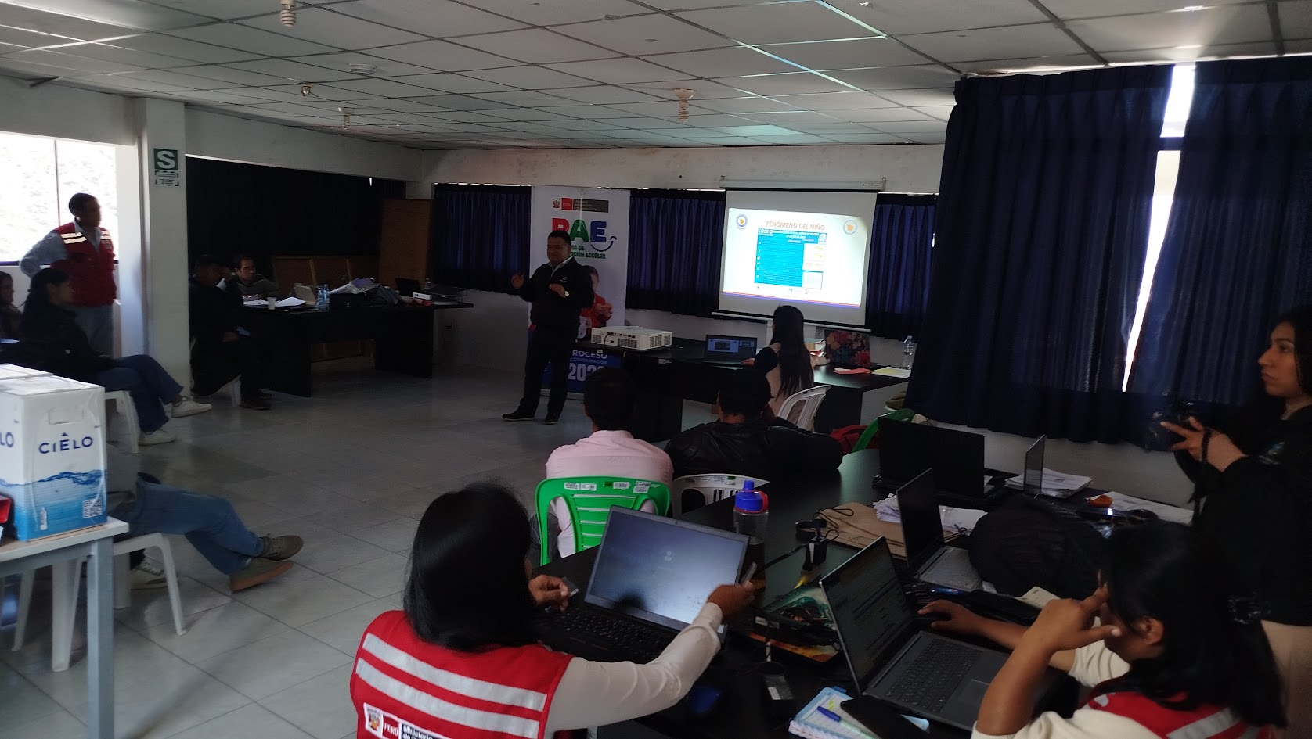

- ENROLAMIENTO DE EQUIPOS DE CONTRATISTAS
A solicitud del contratista LITA RIVERA BULEJE se enrolo 4 equipos adicionales para cumplir con sus actividades, el cual se atendio.
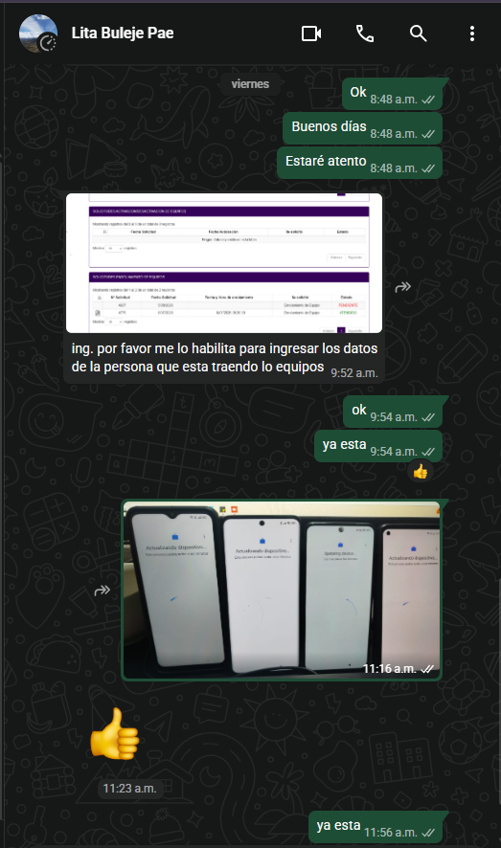

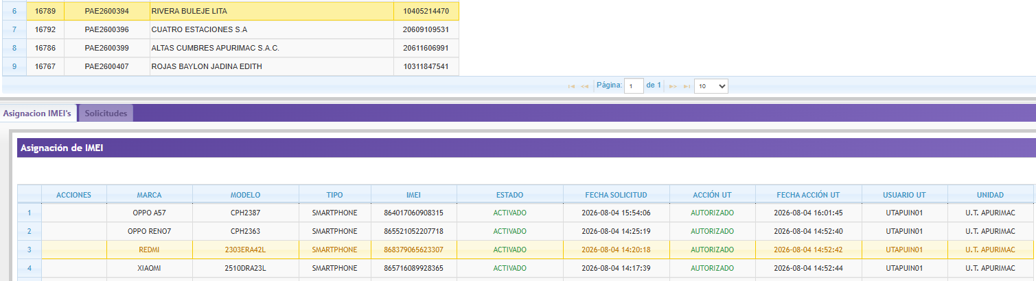

- INFORME SOBRE LAS ACCIONES DE SEGUIMIENTO, CONTROL Y REGULARIZACIÓN DE DOCUMENTOS PENDIENTES EN EL SISTEMA DE GESTIÓN DOCUMENTAL (SGD).
Por medio de los siguientes documentos:
a) CARTA N° 000468-2026-MIDIS/PAE-UTAPUR
B) MEMORANDO 001355-2026-MIDIS/PAE-UA
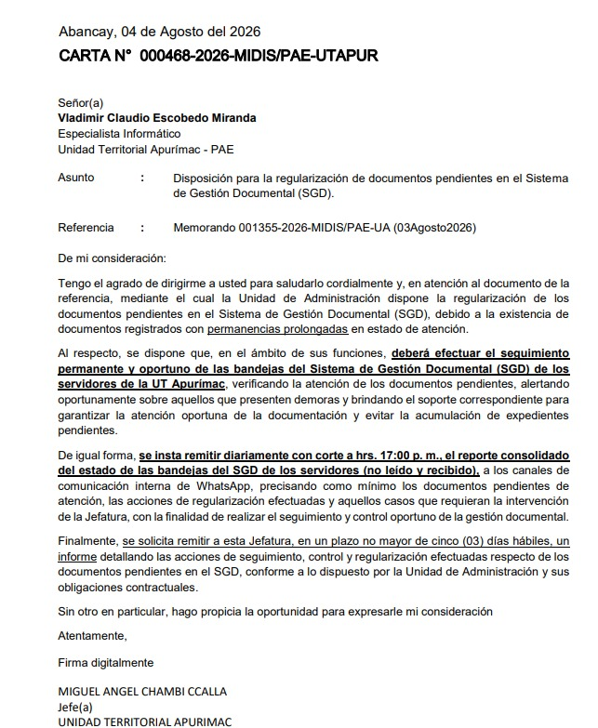

Se solicita un informe detallado sobre las acciones de seguimiento, control y regularización, el cual se cumplió con el informe N° 005-2026-VCEM-SI, DE FECHA 10 DE AGOSTO DEL 2026, el cual fue remitido cumpliendo lo indicado por el JUT Lic. Miguel Angel Chambi Ccalla.
En dicho informe se detalla los reportes realizados y publicados en el grupo de Whatsapp “PAE APURIMAC 2026” de manera periódica, asi mismo se detalla las capacitaciones realizadas a fin de cumplir con el objetivo de atender los documentos pendientes de tramite en estado NO LEIDOS y RECIBIDOS.

Siendo el ultimo el dia 07 de agosto del 2026
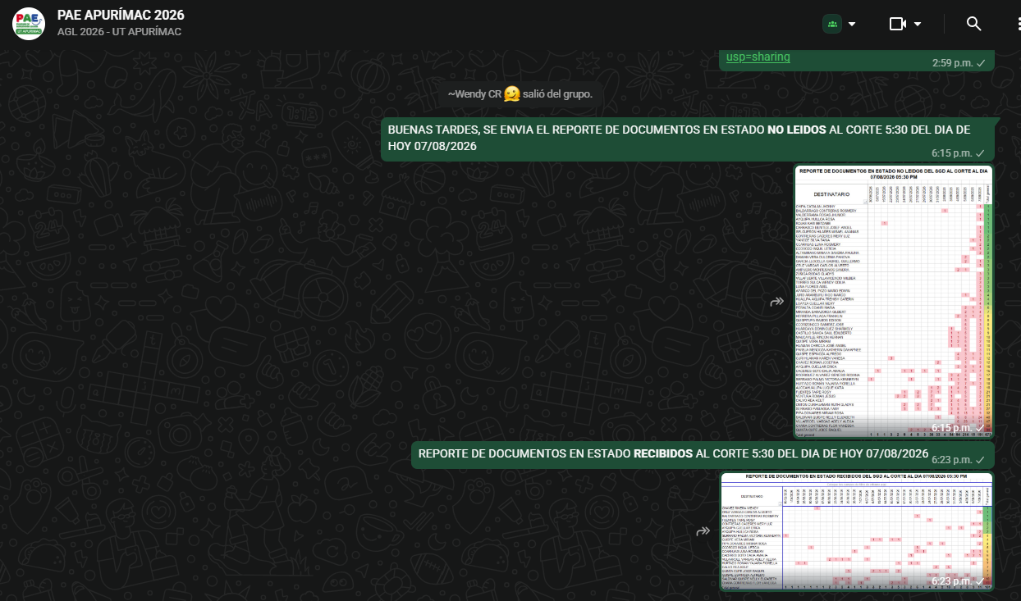

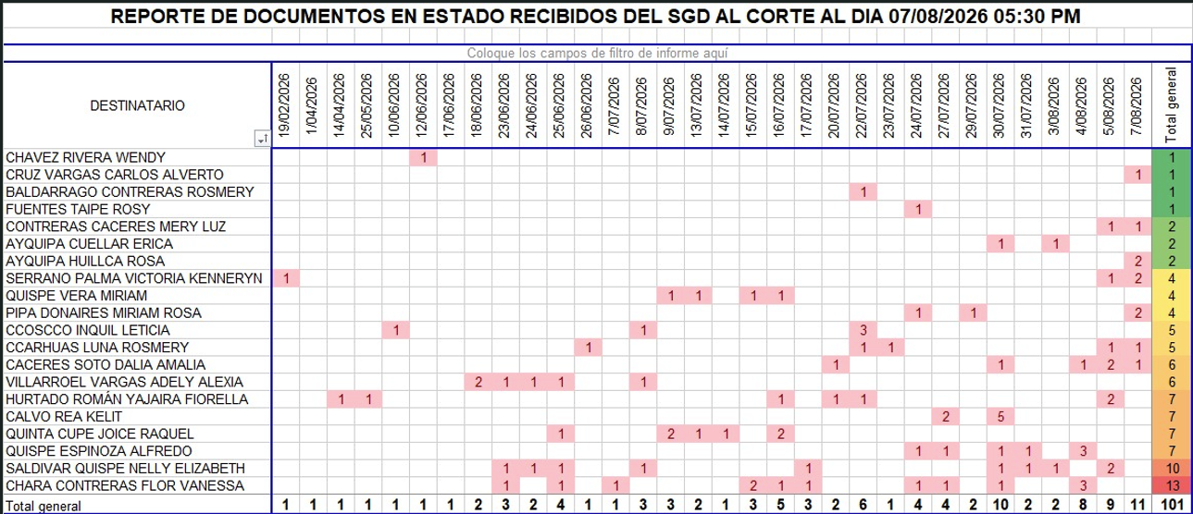
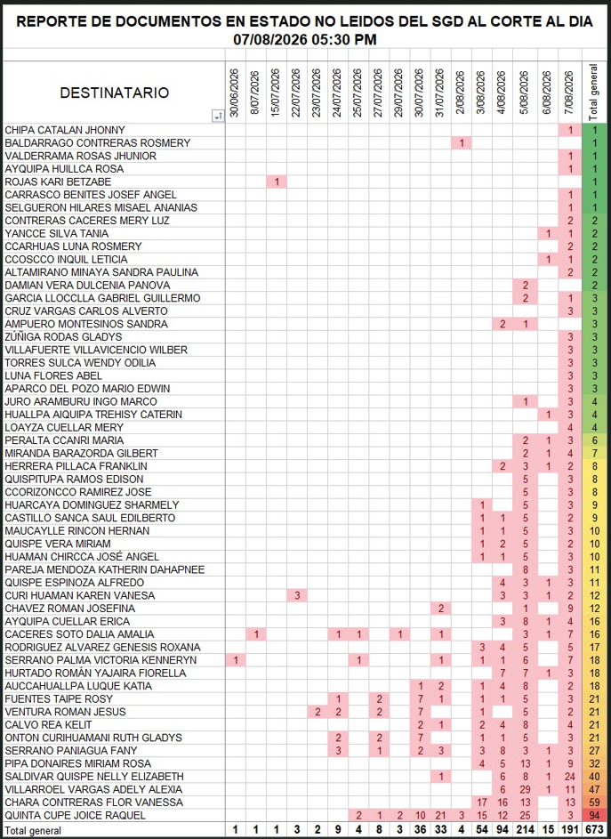

Sin otra particular me suscribo de Ud. Con las muestras de mi estima personal.

Atentamente

VLADIMIR CLAUDIO ESCOBEDO MIRANDA
ING. INFORMATICO Y SISTEMAS - CIP N° 385059
SOPORTE INFORMATICO UT APURIMAC
DNI N° 70309348

